

高爾夫》歐姆斯比勇奪開幕戰，暫居亞巡獎金王寶座
羅開Golf 頻道2020年1月13日 下午9:11
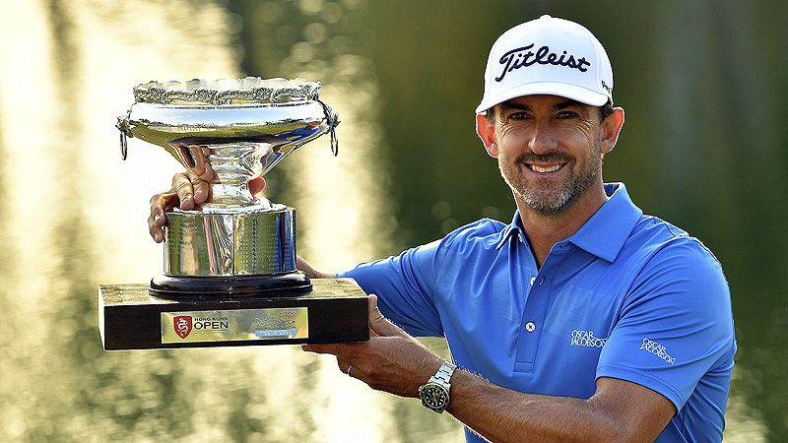
【羅開新聞中心Minsey Weng綜合報導 圖／Asian Tour】外卡選手成為2020年亞巡賽開幕戰的重要因子，最後包辦了Hong Kong Open（香港公開賽）前三名，其中澳洲選手Wade Ormsby（韋德‧歐姆斯比）以一路領先之姿封王，而愛爾蘭名將Shane Lowry（山恩‧羅瑞）和泰國Gunn Charoenkul（岡恩‧查隆庫爾）分居二、三名。
現年三十九歲的歐姆斯比，上次名字出現在亞巡賽官方獎金榜是在2017年，當時靠著香港公開賽冠軍大進補，六場比賽累積423,896.13美元，年終排名第六，此後重心全在歐巡賽。
事實上，如果香港公開賽和過去幾年一樣，歐姆斯比將能夠以歐巡賽身份參賽，不過這場原定去年十一月底進行的賽事，受到反送中抗議事件影響而延至今年初舉行，以致於未能列入歐巡賽的官方行程，但主辦單位還是特別留下二十六張外卡名額。
歐姆斯比成為其中的一員，結果開局強攻六十五桿後，接著連打三張六十六桿，最終以低於標準桿十七桿的二百六十三桿封王，外加十八萬美元的豐厚報酬，暫居獎金榜領先寶座。查隆庫爾其實也是亞巡賽會員，去年初資格考高中第二名，隨後在開幕戰的SMBC Singapore Open（新加坡公開賽）並列第七，不過其主戰場在日本，所以接下來直到日巡賽球季結束（年終排名二十一）後，才回到亞洲參加BNI Indonesian Masters（印尼名人賽）和Thailand Masters（泰國名人賽）。
然而，查隆庫爾的競爭力十足，季末的這兩場比賽分居第二和第五，全年僅僅三場比賽就累積129,500美元的戰果，官方排名可位居二十三名，只是未達法定六場比賽而遭到除名。沒關係，剛剛落幕的香港公開賽名列第三，以63,000美元名列獎金榜第二名。
至於去年底連贏印尼和泰國名人賽的當今泰國球王Jazz Janewattananond（傑茲‧傑尼瓦塔納隆），雖然挑戰跨季三連勝失利，但單獨名列第四，新出爐的世界排名創下生涯新高的三十八名，獎金王的衛冕之路則以五萬美元位居第三。
三位晉級的台灣選手以詹世昌的並列十三最佳，獲得14,175美元，暫居並列十一，而洪健堯和呂偉智的新球季初登場，分別落袋三千三百和兩千九百美元。

